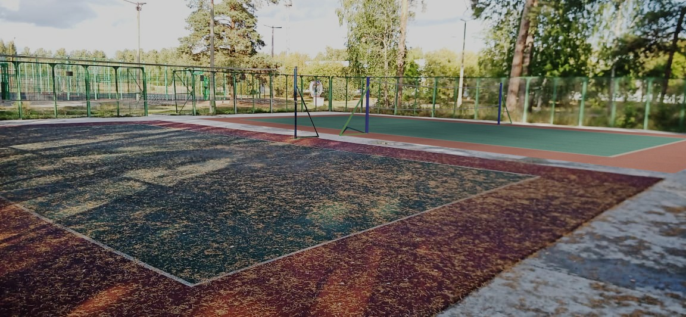

с 25 по 26 июля 2023 года
волейбольные площадки
на стадионе имени Ю.А. Гагарина
закрыты в связи со строительными работами.

Администрация МБУ «ФСЦ»

